Link-Belt contrata Gerente de Vendas Regional para América Latina
Sediada em Sorocaba, a empresa recruta profissional que será responsável pela gestão dos distribuidores na América Latina

Fabricante norte-americana de escavadeiras hidráulicas e sediada em Sorocaba, interior de São Paulo, a Link-Belt anuncia a vaga de Gerente de Vendas Regional para América Latina. Para concorrer ao cargo, as pessoas interessadas devem ter experiência na função, excelente relacionamento interpessoal, comunicação, proatividade, organização, atenção, foco no trabalho, conhecimentos avançados do Pacote Office e do idioma Espanhol.

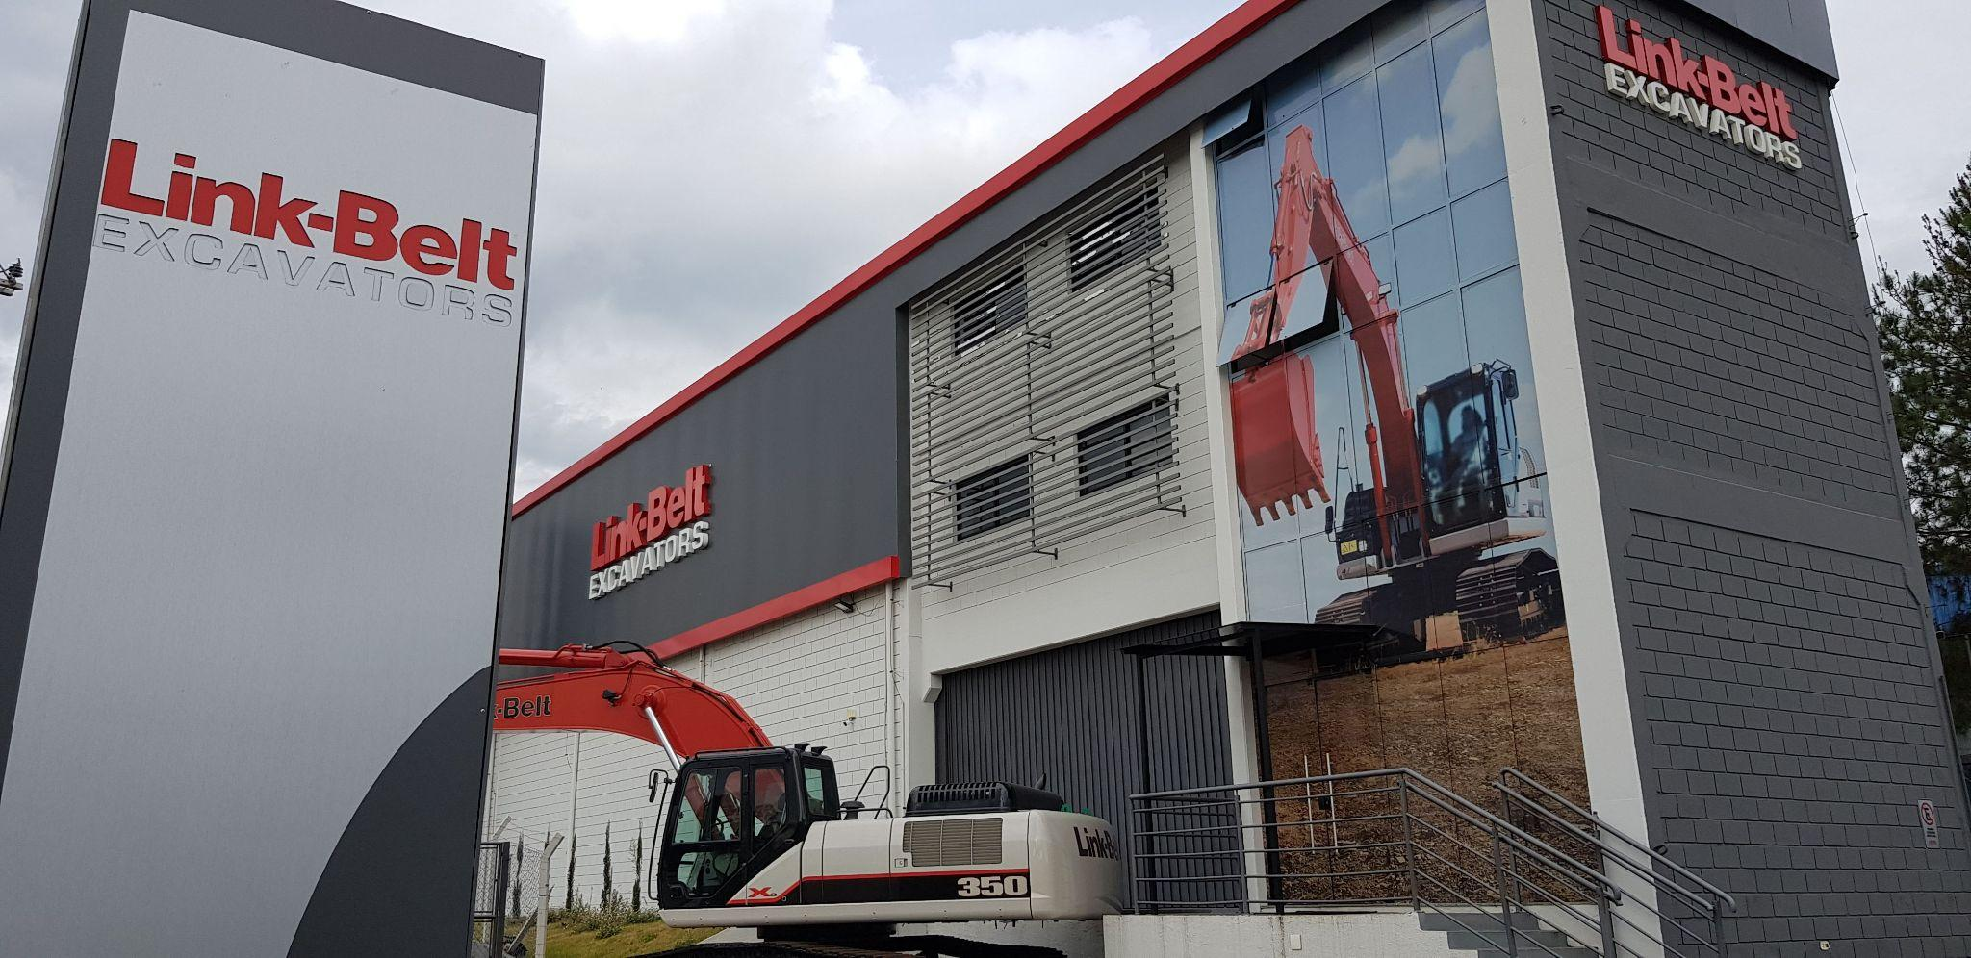
Os requisitos para concorrer à vaga ainda incluem habilidades para apresentações, Inglês intermediário e disponibilidade para viagens internacionais. As atividades do Gerente Regional contemplam a gestão dos distribuidores nos mercados latino-americanos, bem como o desenvolvimento e a expansão da marca no território de cada parceiro.

Para participar do processo seletivo, basta enviar o currículo profissional para recrutamento@lbxco.com

Para saber mais sobre a Link-Belt, confira nossos press releases no site: https://pt.lbxco.com/releases/
Sobre a LBX Company

A matriz da LBX está localizada em Lexington, no Estado do Kentucky (EUA) e suas origens datam de 1874. A marca é sinônimo de equipamentos inovadores para as indústrias florestal, reciclagem, demolição e de manuseio de materiais.
Atua nas Américas, de Norte a Sul, atendendo a uma base de clientes leais em parceria a uma forte rede de distribuidores. Por intermédio dos distribuidores, são fornecidos treinamentos, peças, serviços e suporte técnico para os proprietários de equipamentos Link-Belt.

Sobre a Link-Belt Latin America

As escavadeiras Link-Belt® chegaram na América Latina em 2004, mas ganharam ainda mais espaço no mercado latino-americano a partir de 2012, quando a LBX do Brasil, subsidiária da americana Link-Belt Excavator Company, empresa do grupo japonês Sumitomo, se estabeleceu na cidade de Sorocaba (SP). Deste então, os equipamentos têm aliado a tradição da marca americana de quase 150 anos de mercado com a tecnologia e qualidade consagradas da indústria japonesa.

Informações para a imprensa:
Dep. Marketing LBX do Brasil
ALINE LIMA
mktbr@lbxco.com
+55 (15) 99667-2945
+55 (15) 3325-6402
ADRIANA ROMA
adriana@haproposito.com.br
+55 (19) 9 98166272

